Задание на 22.01.2022 Гр. № 21
«Основы электротехники и электрооборудования»
преподаватель Дрозд В.Н.
Ознакомиться с материалом.
Раздел «ОДНОФАЗНЫЕ ЦЕПИ ПЕРЕМЕННОГО ТОКА»
Тема: «ПОЛУЧЕНИЕ СИНУСОИДАЛЬНОЙ ЭДС»
Принцип действия генератора основан на ЭМИ .
Колебание тока - движение электронов вдоль провода сначала в одну, а затем в другую сторону (Рис 46).
График колебания – синусоида (Рис 47).

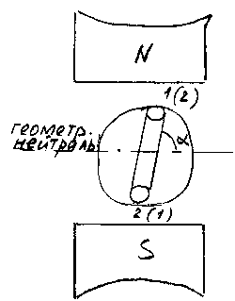 | 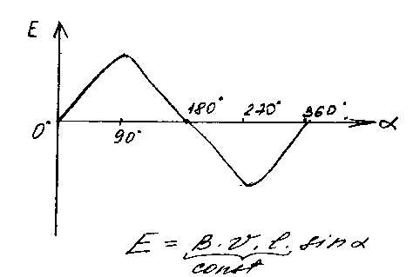

Рис.46 Рис.47
Параметры переменного тока
1.Период – время в течение, которого совершается одно колебание. Т (с) (Рис.48)
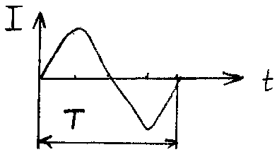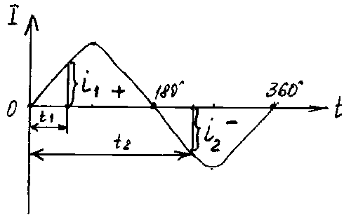
Рис.48 Рис.49
2.Величина тока в данный момент времени называется мгновенным значением (i,u,e) (Рис.49)
3.Наибольшее из мгновенных значений называется амплитудным (Рис. 50)
Im, Um, Em,
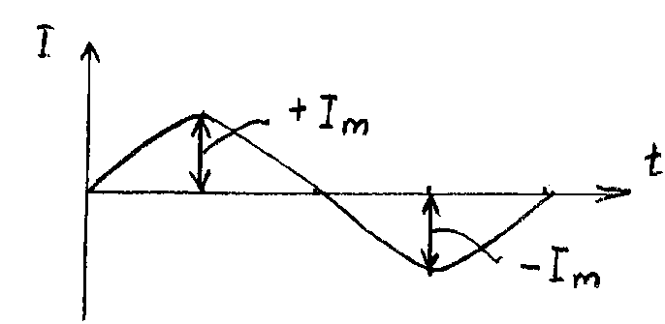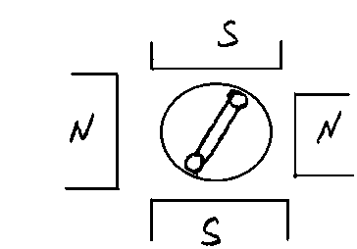

Рис.50 рис.51
4. Количество колебаний за 1с называется частотой (Рис.51)
f=1/T[ 1/c=1Гц] Герц
где f = частота
f =50Гц – промышленная частота
f=P•n/60 - частота в генераторе
р- число пар полюсов
n –число оборотов ротора
5.Угловая скорость равна углу поворота рамки в единицу времени.
Ω=α/t [ рад/с]
где ω –угловая скорость
α – угол между проводником и геометрической нейтралью
ω=2• π• f
ω= 2•π/Т
α=ω•t
Математическое выражение мгновенного значения:
тока – i = Im•sinωt
ЭДС – e = Em •sinωt
напряжения – u= Um•sinωt
Фаза. Сдвиг фаз
Фаза – это такой параметр переменного тока, который указывает в какой именно момент времени ток достигает того или иного мгновенного значения (Рис. 52).
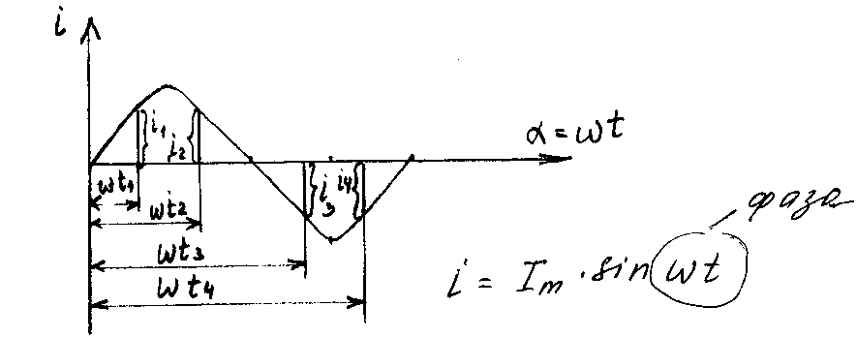
Рис.52
Углы Ψ1 и Ψ2 определяющие величину ЭДС в начальный момент времени (пуск) называются начальными фазными углами.
Разность начальных фазных углов называется углом сдвига фаз.
Φ = Ψ1 – Ψ2
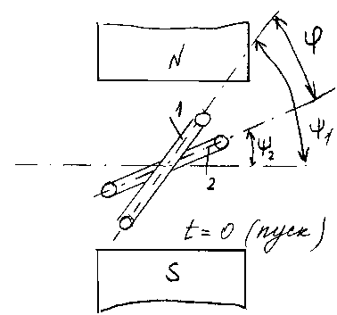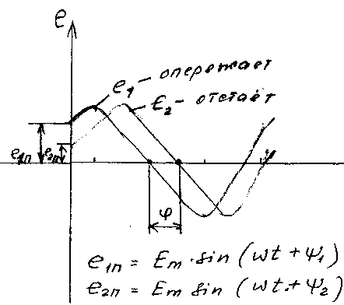
Рис. 53 Рис.54
Та переменная величина, которая за период раньше достигает нулевых и амплитудных значений, называется опережающей по фазе, та которая позже – отстающей по фазе.(рис.54)
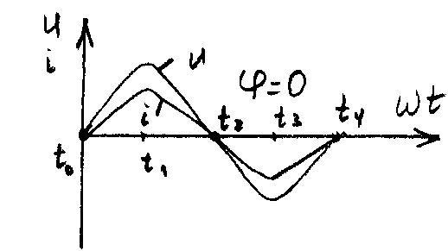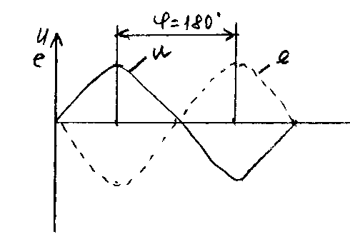
Рис 55 Рис 56
Если переменные величины единовременно достигают нулевых и амплитудных значений, то они совпадают по фазе (Рис. 55).
Если угол сдвига фаз равен 180°, то переменные величины находятся в противофазе (Рис.56).
Действующим или эффективным значением переменного тока называется такое значение эквивалентного ему постоянного тока, при котором проходя по тому же, что и переменный ток проводнику выделяет одинаковое количество тепла.
I = Im/√2
U = Um/√2
E = Em/√2

Контрольные вопросы по теме: ”Получение синусоидальной ЭДС, параметры переменного тока”.
Вопросы первого уровня

1. На чем основан принцип действия генератора переменного тока?
2. Что называется колебанием тока?
3. Что называется периодом?
4. Что называется мгновенным значением?
5. Что называется амплитудным значением?
6. Сколько раз за период ток достигает амплитудного значения?
7. Что называется частотой?
8. Единицы измерения частоты?
9. Как связаны между собой частота и период?
10. От чего зависит частота в генераторе? Написать формулу?
11. Написать формулу мгновенного значения тока?
12. Что называется угловой скоростью и в каких единицах она измеряется?
13. Что называется фазой?
14. Что называется начальным фазным углом?
15. Что называется углом сдвига фаз? Написать формулу?
16. Какая величина называется опережающей по фазе, отстающей по фазе?
17. Что называется действующим значением тока?
18. Как связаны действующее и амплитудное значения?
19. Какие величины называются совпадающими по фазе?

